PROCEDIMIENTO ESPECIAL
SANCIONADOR
EXPEDIENTE: TEEM-PES-021/2026
DENUNCIANTE: EMMA CASTOLO CALDERÓN
DENUNCIADOS: MARCO POLO AGUIRRE CHÁVEZ Y MORENA
AUTORIDAD INSTRUCTORA: INSTITUTO ELECTORAL DE MICHOACÁN
MAGISTRADA: ALMA ROSA BAHENA VILLALOBOS
SECRETARIA INSTRUCTORA Y PROYECTISTA: SANDRA YÉPEZ CARRANZA
COLABORÓ: MANUEL CHAMORRO DELGADO

Morelia, Michoacán, a ocho de octubre de dos mil veintiséis.

Sentencia que determina: I. La inexistencia de la infracción atribuida a los denunciados, consistente en colocación de propaganda política en inmueble particular sin autorización; II. Dejar a salvo los derechos de la denunciante, conforme a lo señalado en la sentencia.
CONTENIDO

GLOSARIO 2
I. ANTECEDENTES 2
II. COMPETENCIA 4
III. CAUSALES DE IMPROCEDENCIA 4
IV. PROCEDENCIA 8
V. INFRACCIONES Y DEFENSAS PLANTEADAS 8
5.1. Hechos denunciados 8
5.2. Excepciones y defensas 9
5.3. Cuestión por resolver 11
VI. Valoración probatoria y hechos acreditados 11
6.1. Pruebas aportadas 11
6.2. Valoración probatoria y hechos acreditados 14
6.3. Análisis y determinación sobre los hechos denunciados 15
VII. ESTUDIO DE FONDO 15
7.1. Marco normativo respecto a la propaganda política-electoral 15
7.2. Caso concreto 18
VIII. RESOLUTIVOS 25

GLOSARIO
ciudadano o denunciado: | Marco Polo Aguirre Chávez (diputado local).
Código Electoral: | Código Electoral del Estado de Michoacán de Ocampo.
Constitución Federal: | Constitución Política de los Estados Unidos Mexicanos.
Constitución Local: | Constitución Política del Estado Libre y Soberano de Michoacán de Ocampo.
denunciados: | Marco Polo Aguirre Chávez y MORENA.
denunciante: | Emma Castolo Calderón.
IEM o Instituto: | Instituto Electoral de Michoacán.
Ley de Justicia Electoral: | Ley de Justicia en Materia Electoral y de Participación Ciudadana del Estado de Michoacán de Ocampo.
órgano jurisdiccional o Tribunal Electoral: | Tribunal Electoral del Estado.
MORENA o partido político denunciado: | Partido político MORENA.
Sala Superior: | Sala Superior del Tribunal Electoral del Poder Judicial de la Federación.
Secretaria Ejecutiva: | Secretaria Ejecutiva del Instituto Electoral de Michoacán.
LGIPE: | Ley General de Instituciones y Procedimientos Electorales.
TEPJF: | Tribunal Electoral del Poder Judicial de la Federación.

I. ANTECEDENTES

1. Trámite ante el IEM
1.1. Presentación de la queja, radicación y diligencias de investigación. El veinte de agosto, la denunciante presentó queja en contra de los denunciados, la cual fue radicada en la misma fecha, registrándose bajo la clave IEM-CA-60/2026; asimismo, se ordenaron diligencias de investigación.
1.2. Acta circunstanciada. El veinte de agosto, se realizó el Acta Circunstanciada de Verificación IEM-OFI-545/2026.
1.3. Requerimientos. El veinticinco siguiente, se requirió a los denunciados diversa información para las diligencias de investigación.
1.4. Cumplimiento y nuevas diligencias. A través de proveídos de treinta y uno de agosto , se tuvieron por cumplidos los requerimientos realizados, en la misma data y en acuerdo de veinticinco de agosto, la Secretaria Ejecutiva ordenó la realización de nuevas diligencias de investigación y requerimiento de información.
1.5. Acta circunstanciada. El tres de septiembre, se realizó el Acta Circunstanciada de Verificación IEM-OFI-570/2026.
1.6. Cumplimiento del requerimiento. El diez siguiente, se tuvo por cumplido el requerimiento .
1.7. Admisión, precisión de las partes denunciadas y emplazamiento. El nueve del mismo mes, la Secretaria Ejecutiva admitió a trámite el procedimiento, precisó las partes denunciadas y ordenó el emplazamiento para la audiencia de pruebas y alegatos, a celebrarse el diecisiete de septiembre, la cual fue diferida para el veintiuno siguiente.
1.8. Audiencia de pruebas y alegatos. El veintiuno siguiente, se llevó a cabo la audiencia de pruebas y alegatos, en la que se recibieron los escritos presentados por las partes.
2. Actuaciones del Tribunal Electoral vinculadas con la debida integración
2.1. Recepción, registro y turno a Ponencia. El veintiuno de septiembre se tuvo por recibido el expediente, se ordenó registrarlo con la clave TEEM-PES-021/2026, y se turnó a la Ponencia de la Magistrada Alma Rosa Bahena Villalobos .
2.2. Radicación y verificación de debida integración. El veintidós de septiembre, la Magistrada Instructora radicó el expediente, y el veinticinco de septiembre se instruyó la verificación de su debida integración.
2.3. Debida integración del expediente. El siete de octubre, se declaró la debida integración del expediente y, al no existir trámite o diligencia pendiente por desahogar, se ordenó la elaboración del proyecto de resolución, a fin de ponerlo a consideración del Pleno.

II. COMPETENCIA
El Pleno de este órgano jurisdiccional es competente para conocer y resolver el presente procedimiento, ya que se denuncian presuntos actos de colocación de propaganda política en inmueble particular, sin autorización.
Lo anterior, con fundamento en lo dispuesto en los artículos 98 A de la Constitución Local; 1, 2, 60, 64, fracción XIII, 66, fracciones II y III, 254, incisos b), 262, 263 y 264 del Código Electoral; y 91 del Reglamento Interior del Tribunal Electoral.

III. CAUSALES DE IMPROCEDENCIA
Al tratarse de cuestiones de orden público, se procede al examen de las causales de improcedencia invocadas, ya que, de resultar fundadas, se haría innecesario analizar el fondo de la cuestión planteada.
- Sin materia por cambio de situación jurídica
En el caso, los denunciados, al comparecer a la audiencia de pruebas y alegatos, hacen valer como causal de improcedencia, el haber quedado sin materia por cambio de situación jurídica, al considerar que si bien en un primer momento mediante Acta Circunstanciada IEM-OFI-545/2026, el Instituto verificó la propaganda denunciada, esta ya es inexistente, tal y como quedó acreditado en diversa Acta Circunstanciada de Verificación IEM-OFI-570/2026 levantada por el IEM el tres de septiembre, por lo que al haber desaparecido el hecho constitutivo de la denuncia solicitan el sobreseimiento del procedimiento sancionador.
Al respecto, la causal de improcedencia se desestima porque el hecho de que la propaganda denunciada ya no se encuentre disponible o visible al momento de realizarse una diligencia de verificación posterior, no implica, por sí mismo, que los hechos materia de la denuncia hayan dejado de existir para efectos del procedimiento sancionador.
Por el contrario, la existencia de la propaganda quedó asentada en el Acta Circunstanciada IEM-OFI-545/2026, mientras que en la diversa IEM-OFI-570/2026 únicamente da cuenta de su inexistencia al momento de la segunda verificación. Aspectos que corresponde a este Tribunal Electoral valorar en conjunto con los demás medios de convicción que obren en autos, para determinar si se actualizan o no los elementos de la conducta denunciada.
Ello, porque la determinación respecto a la existencia o inexistencia de alguna infracción en materia electoral y el análisis de los hechos denunciados corresponde al estudio de la materia de queja; razonar en sentido contrario implicaría prejuzgar sobre el fondo de la controversia.
Aunado a que esta no se encuentra en las previstas en los artículos 85, 101, del Reglamento para la Tramitación y Sustanciación de Quejas y Denuncias del IEM, 241 Bis, 241 Ter, 257 del Código Electoral que regulan la materia.
- Falta de pruebas
De igual manera, el partido político denunciado señala que la denunciante no aportó elementos de prueba que acrediten la participación de los denunciados en los hechos controvertidos. Sobre el particular, debe señalarse que contrario a lo sostenido por el representante de MORENA, al momento de expresar los hechos que en su concepto vulneran la normativa electoral, aportó los medios de convicción que consideró idóneos y suficientes para su acreditación.
En el caso, la denunciante proporcionó circunstancias de modo, tiempo y lugar respecto de la propaganda controvertida y aportó elementos gráficos tendentes a demostrar su existencia y contenido —impresión de fotografías—, de los que se desprenden las expresiones: “Marco Polo”, “MORELIA”, “morena”, “Pintamos los amigos” y “#YoSoy4T”, lo cual, en su oportunidad, fue verificado y que será motivo de valoración y estudio por este órgano jurisdiccional en el momento procesal oportuno.
Ahora, sobre la acreditación o no de la participación de los denunciados, de igual manera corresponde al estudio de fondo de la materia de queja.
En consecuencia, se desestima la causal de improcedencia.
- Incongruencia del IEM
De igual manera, el representante de MORENA sostiene que con sustento en el artículo 85, fracción IV del Reglamento citado, la queja es improcedente y por tanto debe desecharse al considerar que en el acuerdo de admisión el IEM incurrió en una incongruencia, al referir en una parte “propaganda electoral” y en otros apartados como “propaganda política”.
De igual manera, señala que en una parte del acuerdo la autoridad sustanciadora señaló que los hechos denunciados son sobre: “propaganda política o electoral, uso indebido de los recursos públicos y conculcación a los principios de equidad y neutralidad, cuyos efectos podrían afectar la imparcialidad en la próxima contienda electoral”, lo que a su decir constituye una variación a la queja, por lo que debió fundar y motivar de qué forma la conducta imputada constituían una violación a la normativa electoral.
Al respecto debe señalarse que, si bien se advierte un posible error involuntario por parte del Instituto en la redacción del acuerdo de mérito, también es cierto que, al admitir la queja, dicha autoridad señaló que la admisión a trámite era por la presunta responsabilidad en la colocación de propaganda política en un inmueble particular sin autorización, tal y como lo hizo valer la denunciante, por lo que de modo alguno varió la queja, como se advierte de las imágenes del acuerdo respectivo, que se insertan a continuación;
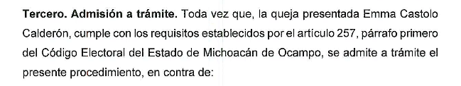
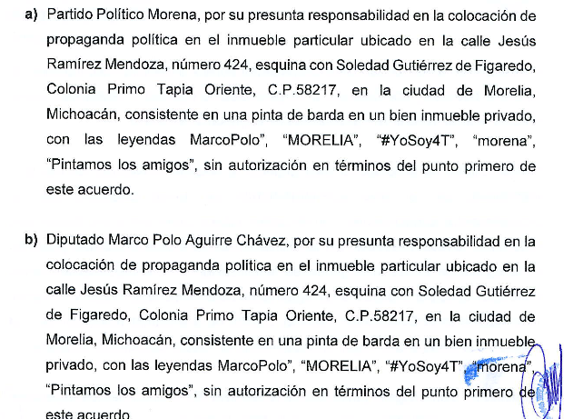
En ese sentido, la circunstancia de que en alguna parte del acuerdo de admisión se haya utilizado la expresión “propaganda electoral” y en otra “propaganda política”, así como las referencias realizadas por la autoridad sustanciadora a posibles afectaciones a los principios de equidad, imparcialidad y neutralidad, así como a la posible utilización indebida de recursos públicos, no resulta suficiente para considerar que existió una variación de los hechos denunciados o una modificación de la materia de la queja, pues para determinar si se vulneró el principio de congruencia debe atenderse al contenido integral del acuerdo y, particularmente, a los hechos presuntamente atribuidos a los denunciados.
De esta manera, aun cuando pudiera advertirse una imprecisión terminológica en la redacción del acuerdo, ello no genera, por sí mismo, un estado de indefensión ni modifica sustancialmente la conducta que fue puesta a conocimiento de la autoridad sustanciadora, máxime que la admisión se vinculó expresamente con la presunta colocación de propaganda política en inmueble particular sin autorización, conducta que efectivamente fue materia de la denuncia.
De igual manera, analizó de forma preliminar los hechos materia de la queja, señaló los preceptos normativos posiblemente vulnerados, motivó lo correspondiente y señaló las diligencias de investigación efectuadas; aspectos que serán materia de estudio por este Tribunal Electoral en el momento procesalmente oportuno.
En consecuencia, se desestima la causal de improcedencia.

IV. PROCEDENCIA
El asunto resulta procedente, toda vez que cumple con los requisitos previstos en el numeral 257 del Código Electoral, tal y como se hizo constar en el acuerdo de debida integración.

V. INFRACCIONES Y DEFENSAS PLANTEADAS

5.1. Hechos denunciados
La denunciante señala que:
- Comparece en representación de su padre, quien es el propietario del inmueble, en el que se colocó la propaganda denunciada.
- El diecinueve de agosto, aproximadamente a las catorce horas se percató que la fachada del inmueble referido había sido pintada sin autorización con propaganda alusiva a MORENA y al ciudadano MARCO POLO, observándose colores, emblemas, nombres y leyendas vinculadas a dicho instituto político.
- La propaganda denunciada vulnera su derecho de propiedad y constituye una posible infracción a la normativa electoral respecto a la colocación de propaganda política en bienes de propiedad privada sin la autorización correspondiente, de conformidad con el artículo 171 del Código Electoral.

5.2. Excepciones y defensas
El denunciado señala que:
- Desconoce el hecho denunciado, por no tratarse de hechos propios, ni los presenció.
- Tuvo conocimiento de la propaganda denunciada a partir del requerimiento de información que le fue realizado por el IEM, el veinte de agosto, mediante oficio IEM-SE-CE-812/2026, el cual tuvo como sustento el Acta Circunstanciada de Verificación IEM-OFI-545/2026, en la que se identificó una barda con las características de la propaganda denunciada.
- Solicitó a su personal de apoyo trasladarse al citado domicilio, encontrándose con una barda pintada de blanco, es decir, no se localizó la pinta en la barda con las características referidas en el Acta en cita. En consecuencia, solicitó al IEM la verificación correspondiente, lo que se constató en Acta Circunstanciada de Verificación IEM-OFI-570/2026, de tres de septiembre.
- No tuvo participación, gestión, intervención u organización en la pinta de la barda materia de la propaganda denunciada, de lo contrario no le hubiera generado preocupación e interés por aportar manifestaciones y probanzas a la Secretaría Ejecutiva.
- Se encuentra ante una imposibilidad real de pronunciarse sobre el motivo por la utilización de su nombre, logotipo de MORENA, así como por qué se realizó.
- No cuenta con el permiso otorgado por la persona propietaria del inmueble en que se colocó la pinta de la propaganda, al no ser actos propios y al desconocer la existencia de esta.
MORENA por conducto de su representante ante el IEM señala que:
- No tuvo participación en la pinta de la propaganda denunciada.
- Tuvieron conocimiento de la propaganda denunciada a partir del requerimiento de información que le fue realizado por el IEM, el veinte de a agosto, mediante oficio IEM-SE-CE-812/2026, el cual tuvo como sustento el Acta Circunstanciada de Verificación IEM-OFI-545/2026, en la que se identificó una barda con las características de la propaganda denunciada.
- Al hacerse la revisión correspondiente se constató que no se había localizado la supuesta pinta, por lo que solicitó a la autoridad sustanciadora -Instituto-, de nueva cuenta, una diligencia de verificación, lo que efectuó en Acta Circunstanciada de Verificación IEM-OFI-570/2026, de tres de septiembre, advirtiéndose que la misma ya no existía. Reiterando su desconocimiento de los hechos denunciados.
- Lo único que está acreditado es que alguien pintó una barda en un inmueble de propiedad privada sin la autorización ni los permisos del propietario; y, asimismo, que dicha pinta ya no existe.
- No se encuentra acreditada, bajo ninguna prueba o hecho, participación alguna que vincule a los denunciados.
- Bajo los principios de presunción de inocencia y debido proceso, el único indicio levísimo, de que están dos expresiones gramaticales en la barda denunciada, no puede llevar a sostener como una verdad acreditada que MORENA autorizó o realizó la pinta de la barda en cuestión.
- La autoridad sustanciadora no tomó en cuenta los deslindes expresados; no obstante, reconoce que no se dieron con la formalidad que marca la normativa reglamentaria, pero materialmente implicó un desconocimiento por parte de los denunciados respecto de las conductas atribuidas, es decir, niega la autoría de las conductas reprochadas.
- La autoridad sustanciadora al hacerle requerimientos no cuestionó si la supuesta pinta y la referencia a la expresión "morena" tenía relación con MORENA, sino que directamente lo asumió como tal, y sin más preguntó sobre su supuesta participación en la gestión, organización y pinta de la barda, rompiéndose con ello la imparcialidad que debe prevalecer en toda investigación que en términos reglamentarios debe ser seria, congruente y exhaustiva, entre otros principios.

5.3. Cuestión por resolver
Una vez precisados los hechos denunciados, así como las defensas que se hicieron valer, los puntos a dilucidar son:
- Determinar si se acredita la existencia de los hechos denunciados;
- En el supuesto de actualizarse, identificar si a partir de ellos se acredita la infracción a la materia electoral consistente en colocación de propaganda política en inmueble particular sin autorización; y
- En su caso, establecer si se acredita la responsabilidad de los denunciados, en la comisión de la conducta.

VI. Valoración probatoria y hechos acreditados

6.1. Pruebas aportadas
6.1.1. De la Denunciante:
La denunciante aportó los medios de convicción siguientes:
- Documentales técnicas: consistentes en dos impresiones fotográficas en las que se aprecia la propaganda denunciada en la propiedad particular señalada en la queja.
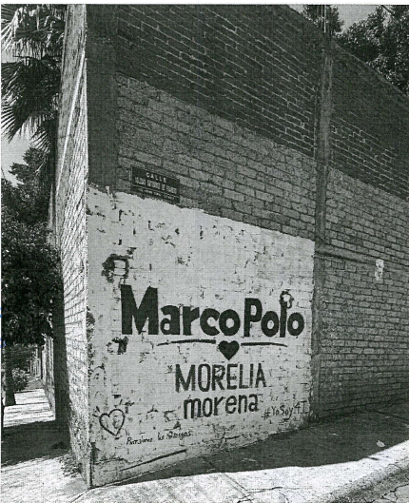 | 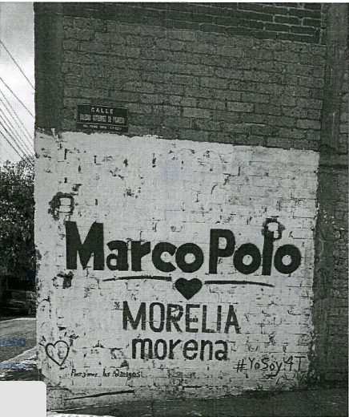
- Solicitud de inspección ocular en el domicilio citado con anterioridad.
- Credenciales para votar expedidas por el Instituto Nacional Electoral a nombre y con los datos de la denunciante y de su progenitor.
- Acta de nacimiento de la denunciante.
- Recibo de pago de cuenta predial del inmueble objeto de la investigación, del municipio de Morelia.
6.1.2. Del denunciado
- Documentales Técnicas: consistente en dos impresiones fotográficas en las que se aprecia la pared pintada de blanco en la propiedad particular señalada.
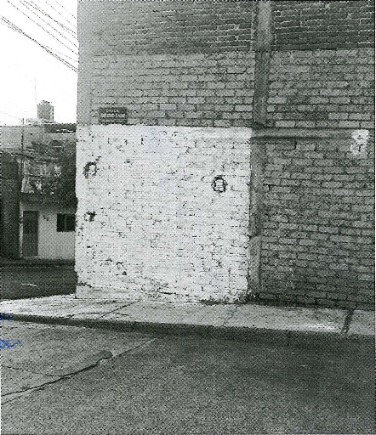 | 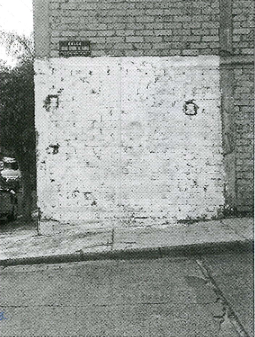
- Documental Pública: consistente en el Acta Circunstanciada de Verificación IEM- OFI-570/2026.
- Presuncional legal y humana: consistente en las consecuencias que se deriven de la ley y las que la autoridad jurisdiccional deduzca de hechos conocidos para averiguar la verdad de los desconocidos.
- Instrumental de actuaciones: consistente en todo lo actuado en el expediente y que le favorezca.
- Escrito de contestación al requerimiento de información, signado por el denunciado.
- Escrito de alegatos del Procedimiento Especial Sancionador IEM-PES-11/2026.
6.1.3. De MORENA
- Presuncional legal y humana: consistente en el conjunto de razonamientos, lógicos, jurídicos y humanos que permiten deducir de un hecho debidamente probado y conocido la verdad de otro desconocido.
- Instrumental de actuaciones: consistente en los autos, constancias, documentos y actuaciones del expediente que le favorezcan.
- Credencial de afiliación de MORENA, a nombre y con los datos del denunciado.
- Escrito de contestación al requerimiento de información, signado por el representante propietario de MORENA.
- Escrito de alegatos del Procedimiento Especial Sancionador IEM-PES-11/2026.
6.1.4. Del IEM
La autoridad sustanciadora realizó la investigación correspondiente resultando las siguientes:
ACTA | UBICACIÓN | IMAGENES
IEM-OFI-545/2026  De veinte de agosto de 2026.  Fojas 021 a 024 | En el domicilio señalado en la queja. | 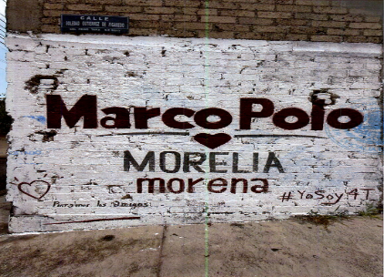  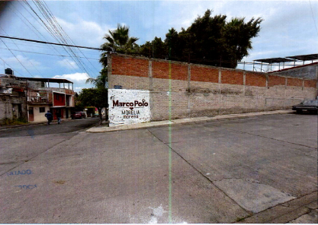
Descripción asentada en el acta
Una barda recubierta con pintura de color blanco, con una pinta de guinda y negro con el texto “Marco Polo”, debajo una línea horizontal en color obscuro y al centro un corazón color guinda, debajo la palabra “Morelia” y abajo la palabra “morena”, en la parte inferior derecha la palabra “Yo soy 4T”, en color guinda, en la parte inferior izquierda la frase “pintamos los amigos”.
ACTA | UBICACIÓN | IMAGENES
IEM-OFI-570/2026  Fojas 043 a 046 | En el domicilio señalado en la queja. | 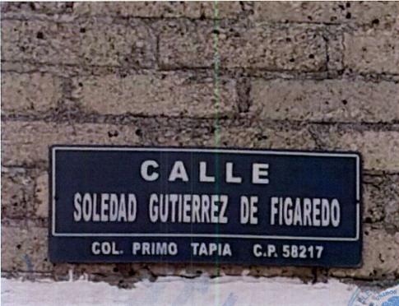  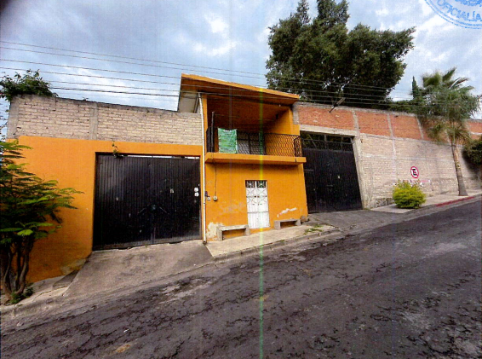  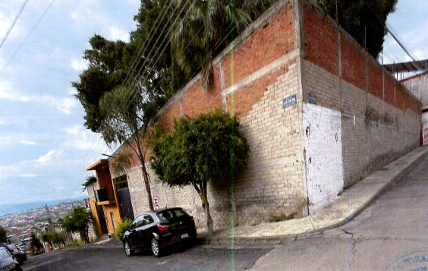  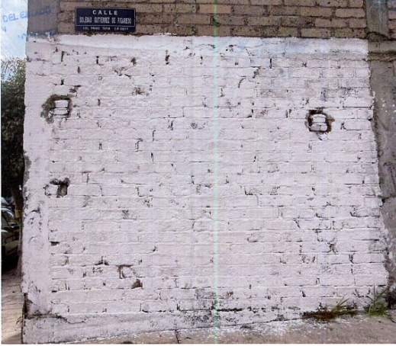
Descripción asentada en el acta
Propaganda no localizada

6.2. Valoración probatoria y hechos acreditados
Las pruebas que obran en el expediente se valorarán de conformidad con lo dispuesto en el artículo 259 del Código Electoral, las cuales resultan suficientes para tener acreditado lo siguiente:
- Existencia de la propaganda: el veinte de agosto, se tuvo probada la existencia, ubicación, contenido y tipo de inmueble donde se encontró la pinta de barda con la propaganda señalada en la queja que dio origen al presente procedimiento sancionador, conforme a lo siguiente:
- En el inmueble particular señalado en la queja se encontró una pinta en barda, principalmente en colores guinda y negro, sobre una superficie blanca.
- La pinta materia de la presente controversia contiene las expresiones: “Marco Polo”, “MORELIA” y “morena”, acompañadas de un corazón y de las expresiones “Pintamos los amigos” y “#YoSoy4T”.
- Inexistencia de la propaganda: el tres de septiembre, el IEM verificó la existencia de una barda blanca en el inmueble señalado en la queja y, por tanto, no se localizó la propaganda denunciada;
- Calidad de los denunciados: el denunciado es diputado local por el principio de mayoría relativa, electo para el periodo comprendido 2024-2027; y, en la actualidad se encuentra afiliado a MORENA.

6.3. Análisis y determinación sobre los hechos denunciados
La autoridad instructora emplazó a:
- Los denunciados por su presunta responsabilidad en la colocación de la propaganda política en el inmueble particular señalado en la queja, consistente en una pinta de barda con las leyendas “Marco Polo”, “MORELIA”, “morena”, “#YoSoy4T” y “Pintamos los amigos”, sin autorización.
De ahí que, corresponde analizar si los referidos hechos configuran la conducta denunciada, para lo cual, en principio, se precisará el marco normativo aplicable a la conducta y posteriormente se analizará el caso concreto.

VII. ESTUDIO DE FONDO

7.1. Marco normativo respecto a la propaganda política-electoral
El artículo 242, párrafo 3, de la LGIPE refiere que la propaganda electoral es el conjunto de escritos, publicaciones, imágenes, grabaciones, proyecciones y expresiones que durante la campaña electoral producen y difunden los partidos políticos, los candidatos registrados y sus simpatizantes, con el objeto de presentar ante la ciudadanía las candidaturas registradas.
Asimismo, el artículo 250, párrafo 1, inciso e) de la misma ley determina las reglas sobre colocación de propaganda electoral mismas que deberán observar los partidos políticos y candidatos, entre las cuales se encuentra, la prohibición de fijarla o pintarla en edificios públicos, así como de obstaculizar en forma alguna la visibilidad de los señalamientos que permiten a las personas transitar y orientarse dentro de los centros de población.
En lo que respecta al Estado, la Constitución Local dispone que la ley fijará las reglas para las precampañas y las campañas electorales de los partidos políticos, así como las y los ciudadanos registrados que participen de manera independiente, así como las sanciones para quienes las infrinjan.
Lo que se materializa en el Código Electoral, cuyo artículo 169 instituye que los partidos políticos gozarán de libertad para realizar propaganda a favor de sus candidatos, programas y plataformas, la que deberán respetar mutuamente, entendiéndose por propaganda electoral, el conjunto de escritos, publicaciones, imágenes, grabaciones, proyecciones y expresiones que durante la campaña electoral producen y difunden los partidos políticos, las personas candidatas registradas y sus simpatizantes, con el propósito de presentar ante la ciudadanía su oferta política.
En tanto que, la propaganda política puede conceptualizarse como la serie de actividades informativas, de persuasión y de comunicación política, que llevan a cabo los principales partidos políticos, candidatas, candidatos y gobernantes en turno, con el fin de lograr un impacto significativo en la sociedad y así conservar o incrementar su aceptación y respaldo social.
A su vez, el artículo 171, ubicado dentro del CAPÍTULO TERCERO. PROPAGANDA ELECTORAL determina las reglas que deberán seguir los participantes respecto de la colocación de propaganda durante las precampañas y campañas, destacando en la fracción II, que podrán colocar y pintar propaganda en inmuebles propiedad de particulares, siempre que medie permiso por escrito y con firma autógrafa del propietario, adjuntando al mismo, copia simple de su identificación oficial.
En atención a lo previsto por la normativa, el TEPJF ha señalado que, efectivamente, el permiso para colocar o fijar propaganda electoral debe ser otorgado por la persona que acredite la propiedad del inmueble referido, sin que resulte suficiente para satisfacer el requisito que dicha autorización sea emitida por persona diferente.
Por otra parte, dicha superioridad ha determinado que esta exigencia no tutela el derecho de propiedad sobre el inmueble involucrado, puesto que ello corresponde a otras materias, por lo que su efecto se limita única y exclusivamente a la materia electoral.
Por lo tanto, la colocación de propaganda electoral en inmuebles de propiedad privada constituye un derecho de los partidos políticos, coaliciones, candidaturas comunes y candidatos, siempre y cuando se acate lo establecido para tales efectos, según lo dispone la normativa en la materia.
Ahora, el artículo 55 del Código Civil del Estado de Michoacán de Ocampo, dispone que son bienes de propiedad de los particulares todas las cosas cuyo dominio les pertenece legalmente, y de las que no puede aprovecharse ninguna persona sin consentimiento del dueño o autorización de la ley.
Además, en su artículo 34, fracción III, señala entre otras cosas que, son bienes inmuebles todo lo que esté unido a un inmueble de una manera fija, de modo que no puede separarse sin deterioro del mismo inmueble o del objeto a él adherido.
En consecuencia, los partidos, coaliciones y candidaturas no podrán colocar propaganda electoral en inmuebles de propiedad privada sin que exista autorización escrita por la persona legítima propietaria del inmueble respectivo.

7.2. Caso concreto
A continuación, se procede al análisis del contenido de la pinta de barda denunciada, así como de la infracción que se denuncia.
- Naturaleza de la propaganda denunciada
Previo a determinar si la pinta de la barda denunciada transgrede las reglas relativas a la colocación de propaganda electoral en inmueble de propiedad privada, resulta necesario establecer la naturaleza de la propaganda que se advierte en la misma, esto es, si por sus características puede ser considerada propaganda electoral o en su caso, propaganda política.
La Sala Regional Especializada del TEPJF ha sostenido que para establecer la naturaleza de un mensaje debe realizarse un análisis razonable y objetivo de su contenido, imágenes y contexto, sin atender exclusivamente a la literalidad de sus expresiones.
Bajo esos parámetros, del análisis integral de la pinta materia de la presente controversia, se advierte que su contenido se encuentra integrado por las expresiones “Marco Polo”, “MORELIA” y “morena”, acompañadas de un corazón y de las expresiones “Pintamos los amigos” y “#YoSoy4T”. Sin embargo, no se observa la mención de una candidatura registrada, de un cargo de elección popular, de una fecha correspondiente a la jornada electoral o de algún otro elemento que, de manera objetiva y directa, haga un llamado a la ciudadanía para emitir su sufragio a favor de una determinada candidatura o partido político en una contienda electoral concreta.
Por el contrario, los elementos gráficos y lingüísticos que integran la pinta se encuentran encaminados, en principio, a la identificación y difusión de una determinada corriente, fuerza o expresión política, al hacer referencia a MORENA, a la ciudad de Morelia y a la denominada cuarta transformación mediante las expresiones “Pintamos los amigos” y “#YoSoy4T”. En ese sentido, el contenido no presenta, por sí mismo, una referencia expresa a una elección determinada ni contiene elementos que permitan advertir de manera objetiva que su finalidad inmediata sea solicitar el voto de la ciudadanía a favor de una candidatura registrada.
Lo anterior adquiere especial relevancia si se considera que, la propaganda política se caracteriza por la divulgación de contenidos de carácter ideológico y por la búsqueda de generar, modificar o reafirmar determinadas opiniones o conductas políticas, mientras que la propaganda electoral se encuentra vinculada con la promoción de candidaturas o partidos ante el electorado con la finalidad de incidir en sus preferencias electorales.
Así, la mera identificación de una persona, —como en el caso al denunciado— con un partido político o con una determinada corriente política no convierte, por sí sola, cualquier expresión que la contenga, en propaganda electoral, pues es necesario que del mensaje pueda desprenderse objetivamente su finalidad de promoción electoral.
En consecuencia, este Tribunal Electoral estima que, atendiendo al contenido objetivo de la pinta acreditada, esta presenta características propias de propaganda política y no de propaganda electoral.
- Análisis respecto a la colocación de propaganda
Una vez determinada la naturaleza política de la propaganda denunciada, corresponde analizar si la pinta realizada en el inmueble de propiedad particular actualiza la infracción prevista en el artículo 171, fracción II, del Código Electoral.
Al respecto, dicho precepto establece que los partidos políticos, coaliciones, candidaturas comunes y candidatos, en la colocación de propaganda durante las precampañas de sus aspirantes y las campañas electorales, deberán observar determinadas reglas, entre ellas, que podrán colocar y pintar propaganda en inmuebles propiedad de particulares, siempre que medie permiso por escrito y con firma autógrafa del propietario, acompañado de copia simple de su identificación oficial.
De la disposición normativa referida se desprenden, al menos, dos elementos para su actualización:
a) Que se trate de propaganda cuya colocación se encuentre comprendida en el ámbito temporal de las precampañas o campañas electorales (propaganda electoral); y
b) Que ésta haya sido colocada o pintada en un inmueble propiedad de un particular sin contar con el permiso escrito exigido por la norma.
Por tanto, la sola acreditación de que una determinada pinta se encuentra en una propiedad privada —como en el caso acontece— no resulta suficiente para actualizar, por sí misma, la infracción, pues es necesario que la conducta se ubique dentro del supuesto normativo previsto por el artículo 171, es decir, que se trate de propaganda electoral comprendida dentro de un proceso electoral.
En el caso, además de que la propaganda analizada presenta características propias de propaganda política y no electoral, como quedó previamente analizado, resulta relevante su dimensión temporal. La propaganda fue identificada mediante el Acta Circunstanciada de Verificación IEM-OFI-545/2026, el veinte de agosto, fecha anterior al inicio formal del Proceso Electoral Ordinario Local 2026-2027, cuya declaratoria de inicio tuvo lugar el once de septiembre.
Asimismo, conforme al calendario electoral aprobado para dicho proceso, las precampañas y campañas para Gubernatura, Diputaciones y Ayuntamientos se desarrollarán hasta el año dos mil veintisiete, en las fechas que se precisan a continuación:
Actividad | Fecha de inicio | Fecha de término
Precampaña para Gubernatura. | 04/01/2027 | 12/02/2027
Precampaña para Diputaciones. | 14/01/2027 | 12/02/2027
Precampaña para Ayuntamientos. | 14/01/2027 | 12/02/2027
Campaña para Gubernatura. | 04/04/2027 | 02/06/2027
Campaña para Diputaciones. | 19/04/2027 | 02/06/2027
Campaña para Ayuntamientos. | 19/04/2027 | 02/06/2027
Fuente: Calendario electoral aprobado por el IEM, mediante Acuerdo IEM-CG-30-2026. La declaratoria de inicio formal del Proceso Electoral Ordinario Local 2026-2027 tuvo lugar el 11 de septiembre de 2026.
En consecuencia, de las constancias y calendario electoral analizados no se desprende que la colocación de la pinta se encuentre temporalmente vinculada con una etapa de precampaña o campaña electoral en la que resultara aplicable la obligación prevista en el artículo 171, fracción II.
Por tanto, la falta de acreditación de dicho elemento también impide tener por actualizada la infracción, pues no sería jurídicamente válido extender el supuesto normativo a cualquier manifestación de carácter político colocada en propiedad privada, con independencia del momento en que se realice.
Lo anterior, no significa que las manifestaciones insertas en la propaganda de naturaleza política se encuentren exentas de cualquier regulación electoral, sino únicamente que la conducta concreta debe analizarse a la luz de la norma que resulte aplicable y de los elementos que integran su supuesto de hecho.
Sostener lo contrario implicaría extender el ámbito de aplicación de una norma restrictiva a una conducta que no encuadra en el supuesto expresamente previsto por el legislador, en contravención del principio de tipicidad.
Cabe señalar que el principio de tipicidad en el derecho electoral es un pilar fundamental derivado del derecho sancionador, que exige que cualquier infracción, conducta ilícita o delito electoral esté previamente descrito de forma clara, precisa e inequívoca en la ley para que la autoridad competente esté en condiciones de imponer la sanción prevista.
Esto significa que las autoridades electorales no pueden sancionar a un partido, candidato o ciudadano por una acción u omisión a menos que exista una norma jurídica previa y vigente que señale explícitamente esa conducta como una falta y establezca la consecuencia jurídica correspondiente.
En este sentido la Sala Superior ha señalado en la jurisprudencia 30/2024, respecto a dicho principio, que el tipo administrativo se expresa a través de normas que:
- Contienen obligaciones o prohibiciones a cargo de los sujetos en materia electoral;
- Comprenden un enunciado general, mediante la advertencia de que, el incumplimiento de obligaciones o la violación a prohibiciones constituye infracción y conducirá a la instauración del procedimiento sancionador; y,
- Prevén un catálogo general de sanciones, susceptibles de ser aplicadas a los sujetos que hayan incurrido en conductas infractoras, por haber violado una prohibición, o por haber incumplido una obligación.
La propia jurisprudencia explica que, como ocurre con el principio de tipicidad en materia penal, no cabe imponer sanciones por analogía o mayoría de razón respecto de conductas que no correspondan a la descripción contenida en la ley.
De igual manera, la Sala Superior ha señalado que, aunque existe flexibilidad tratándose de procedimientos sancionadores, las normas que integran el tipo deben contener una “descripción clara y unívoca de conductas concretas”. Es decir, la posibilidad de integrar el tipo con varias disposiciones no significa que la autoridad pueda ampliar libremente el alcance de una prohibición para incluir conductas que el legislador no contempló.
Así, las normas sancionadoras electorales deben aplicarse de manera exacta y estricta y el ejercicio del ius puniendi sólo debe actualizarse cuando exista coincidencia plena entre los elementos del supuesto jurídico y el hecho o conducta.
En este sentido, los tribunales electorales no pueden convertir una conducta en infracción simplemente porque se considere que es semejante, contraria al propósito de la norma o que debería estar prohibida, atendiendo al principio de tipicidad referido.
Por ello, aun cuando el artículo 171, fracción II, establezca la obligación de contar con permiso escrito del propietario para la colocación de propaganda en inmuebles particulares, tal exigencia no puede extenderse por analogía a una conducta que no se encuentre comprendida en el ámbito material de la disposición.
En consecuencia, si la pinta acreditada se llevó a cabo fuera de la temporalidad exigida y tiene naturaleza política y no electoral, la ausencia del permiso previsto en el referido numeral no puede, por sí misma, actualizar la infracción, al no existir coincidencia entre la conducta acreditada y la hipótesis normativa que se pretende aplicar.
Así, al no actualizarse los elementos necesarios para subsumir la conducta denunciada, en el artículo 171, fracción II, del Código Electoral, se procede a declarar inexistente la infracción atribuida por la colocación de propaganda en un inmueble de propiedad privada sin autorización del propietario; ello, sin perjuicio de que eventualmente pudiera constituir otro tipo de conducta o falta administrativa.
En este sentido es oportuno señalar que, el hecho de que el precepto normativo en cita limite su ámbito de aplicación a los periodos de precampaña y campaña electoral no implica que, fuera de dichas etapas, la persona propietaria de un inmueble esté obligada a consentir la colocación de propaganda política en su propiedad, ni que su utilización sin autorización resulte jurídicamente válida.
La conclusión relativa a la inexistencia de la infracción debe entenderse exclusivamente en el sentido de que, al no actualizarse los elementos previstos en la disposición referida, la conducta no puede ser sancionada con fundamento en dicho precepto, sin que ello suponga reconocer un derecho a utilizar inmuebles particulares sin el consentimiento de sus propietarios, ni prejuzgar sobre las posibles consecuencias jurídicas que pudieran derivarse de esa conducta en otros ámbitos.
Por lo tanto, la determinación adoptada por este Tribunal Electoral no implica validar la conducta o limitar el derecho de la denunciante a acudir a otras instancias para hacer valer la posible afectación a sus derechos.
En este sentido, respecto al señalamiento de la denunciante respecto a que la propaganda denunciada vulneraba su derecho a la propiedad, es dable precisar que, la exigencia prevista en la normativa electoral —permiso para colocar o fijar propaganda electoral— no tutela el derecho de propiedad sobre el inmueble involucrado, por lo que su efecto se limita única y exclusivamente a la materia electoral; de ahí que, este Tribunal Electoral no puede pronunciarse al respecto. En consecuencia, se dejan a salvo los derechos de la quejosa para que, de así considerarlo, los haga valer en los términos y en la vía que estime pertinente.
Por lo anteriormente expuesto y fundado, se emiten los siguientes:

VIII. RESOLUTIVOS
PRIMERO. Se declara la inexistencia de la infracción denunciada.
SEGUNDO. Se dejan a salvo los derechos de la denunciante, conforme a lo señalado en la sentencia.
NOTIFÍQUESE. Personalmente a la denunciante y a los denunciados; por oficio al Instituto Electoral de Michoacán, por conducto de su Secretaría Ejecutiva; y por estrados a los demás interesados. Lo anterior con fundamento en los artículos 37, fracciones I, II y III, y 39 de la Ley de Justicia Electoral; artículo 140 del Reglamento Interior del Tribunal Electoral, así como 32 y 35 de los Lineamientos del Tribunal Electoral del Estado para el uso de Tecnologías de la Información y comunicación en las sesiones, reuniones, recepción de medios de impugnación y procedimientos, promociones y notificaciones.
Así, en sesión pública celebrada el día de hoy, a las catorce horas con treinta y seis minutos, por unanimidad de votos, lo resolvieron y firman las Magistraturas Integrantes del Pleno del Tribunal Electoral del Estado, la Magistrada Presidenta Amelí Gissel Navarro Lepe, las Magistradas Yurisha Andrade Morales y Alma Rosa Bahena Villalobos Pinedo -quien fue ponente-, así como los Magistrados Adrián Hernández y Eric López Villaseñor, ante el Secretario General de Acuerdos, Víctor Hugo Arroyo Sandoval, quien autoriza y da fe. Conste.
MAGISTRADA PRESIDENTA

AMELÍ GISSEL NAVARRO LEPE
MAGISTRADA  YURISHA ANDRADE MORALES | MAGISTRADA  ALMA ROSA BAHENA VILLALOBOS
MAGISTRADO  ADRIÁN HERNÁNDEZ PINEDO | MAGISTRADO  ERIC LÓPEZ VILLASEÑOR
SECRETARIO GENERAL DE ACUERDOS

VÍCTOR HUGO ARROYO SANDOVAL

El suscrito Víctor Hugo Arroyo Sandoval, Secretario General de Acuerdos del Tribunal Electoral del Estado, con fundamento en los artículos 69, fracción VII del Código Electoral del Estado y 66, fracciones I y II del Reglamento Interior del Tribunal Electoral del Estado, hago constar que las firmas electrónicas que obran en el presente documento corresponden a la sentencia emitida por el Pleno del Tribunal Electoral del Estado, en sesión pública celebrada el ocho de octubre de dos mil veintiséis, dentro del Procedimiento Especial Sancionador identificado con la clave TEEM-PES-021/2026, documento que consta de veintiséis páginas, incluida la presente; mismo que se firma de manera electrónica. Doy fe.

Este documento es una representación gráfica autorizada mediante firmas electrónicas certificadas, el cual tiene plena validez jurídica de conformidad con el numeral tercero y cuarto del ACUERDO DEL PLENO POR EL QUE SE IMPLEMENTA EL USO DE LA FIRMA ELECTRÓNICA EN LOS ACUERDOS, RESOLUCIONES Y SENTENCIAS QUE SE DICTEN CON MOTIVO DEL TRÁMITE, TURNO, SUSTANCIACIÓN Y RESOLUCIÓN DE LOS ASUNTOS JURISDICCIONALES, ASÍ COMO EN LOS ACUERDOS, LAS GESTIONES Y DETERMINACIONES DERIVADAS DEL ÁMBITO ADMINISTRATIVO DEL TRIBUNAL.

Todas las fechas corresponden al año dos mil veintiséis, salvo señalamiento expreso.
Fojas 07 a la 10.
Fojas 17 a la 18.
Fojas 21 a la 24.
Fojas 26 y 27.
Fojas 38 y 42.
Fojas 26 a la 27.
Fojas 43 a la 46.
Foja 67.
Fojas 68 a la 72.
Fojas 87 a la 89.
Fojas 120 y 121.
Fojas 122, 123 y 128.
Foja 138.
Jurisprudencia 814, de rubro: IMPROCEDENCIA, CAUSALES DE. EN EL JUICIO DE AMPARO.
Visible a fojas 68 a 72.
Acorde con lo establecido en la jurisprudencia 814, que sirve de apoyo por analogía, consultable en la página 553, Tomo VI, Materia Común, del Apéndice del Semanario Judicial de la Federación, 1917-1995, de rubro; IMPROCEDENCIA. CAUSALES DE. EN EL JUICIO DE AMPARO.
Fojas 07 a 10.
Fojas 90 a 109.
Fojas 136 a 148.
Artículo 13 de la Constitución Local.
Véase el ST-JDC-593/2021.
Entre otras sentencias al resolver: SUP-REP-32/2025 y SRE-PSC-485/2024.
Al resolver la sentencia emitida en el expediente SUP-REP-312/2015, por la que se confirmó la emitida en el diverso SRE-PSD-142/2015.
Artículo 55. Son bienes de propiedad de los particulares todas las cosas cuyo dominio les pertenece legalmente, y de las que no puede aprovecharse ninguno sin consentimiento del dueño o autorización de la ley.
Al resolver el SRE-PSC-485/2024.
En la jurisprudencia es de rubro PRINCIPIO DE TIPICIDAD. SU EXPRESIÓN EN EL DERECHO ADMINISTRATIVO SANCIONADOR ELECTORAL, publicada en la Gaceta Jurisprudencia y Tesis en materia electoral, año 17, número 29, 2024, pp. 119-120.
SUP-REP-769/2024 y Acumulados.
SUP-REP-769/2024 y Acumulados.
Retomado en el SUP-JE-253/2024
Así lo señaló la Sala Superior al resolver el SUP-REP-312/2015.

